Design en nedbørsmåler
Et engineering-forløb til naturgeografi C og B Metodekort

Indholdsfortegnelse

Metodekort 1: Gruppekontrakt 2
Metodekort 2: Udvaskning og iltsvind 4
Metodekort 3: Nedbørsdata 6
Metodekort 4: Usikkerheder i nedbørsmåling 8
Metodekort 5: En simpel nedbørsmåler 10
Metodekort 6: Almindelig brainstorm 12
Metodekort 7: Bordet rundt 13
Metodekort 8: Hvilken ide vælger vi? 16
Metodekort 9: Arbejdstegning 18
Metodekort 10: Lav en materialeliste 20
Metodekort 11: Konstruktion af nedbørsmåler og kunstig sky 21
Metodekort 12: Test af nedbørsmåler 22
Metodekort 13: Forbedring af nedbørsmåler 27
Metodekort 14: Præsenter jeres løsning 29

Design en nedbørsmåler Metodekort


Metodekort 1:
Gruppekontrakt

Vejledning

Når man skal i gang med gruppearbejde, er det vigtigt at lave en forventningsafstemning, inden arbejdet påbegyndes. I skal derfor udfylde nedenstående skema(er) og sørge for at gemme kontrakten sammen med jeres øvrige dokumentation, så den ikke bliver væk.

Formalia
Forløbs-/projekttitel
Klasse og gruppens medlemmer
Projektperiode | Fra: | Til:
Projektdokumentation
Hvor gemmer vi den fælles dokumentation?
Hvor og hvordan har læreren adgang?

Kommunikation
Hvordan kommunikerer vi løbende? | På skolen: | Hjemme:

Design en nedbørsmåler Metodekort

Samarbejdet
Fravær
Hvordan melder vi fravær til gruppen?
Hvordan håndterer vi manglende forberedelse?
Hvordan deler vi viden, hvis én er fraværende?
Uenigheder
Hvad gør vi, hvis vi er uenige om noget?
Hvad gør vi, hvis vi ikke kan blive enige om en løsning?
Ambitionsniveau
Hvad er vores ambitionsniveau?
Hvad skal vi være opmærksomme på for at få et godt samarbejde op at køre?

Design en nedbørsmåler Metodekort


Metodekort 2:
Udvaskning og iltsvind

Vejledning

Formålet med denne øvelse er, at I:
- forstår, hvilken rolle nedbør og udvaskning spiller i vandets kredsløb
- forstår, hvordan udvaskning af næringsstoffer påvirker livet i fjorde og have.

Der arbejdes med vandets kredsløb og vandbalanceligningen samt korte videoer om iltsvind. På baggrund heraf skrives en kort hjælpetekst, og der samles op mundtligt i klassen.

- Når det regner mere, så øges udvaskningen fra mark til vandløb
Vandets kredsløb:

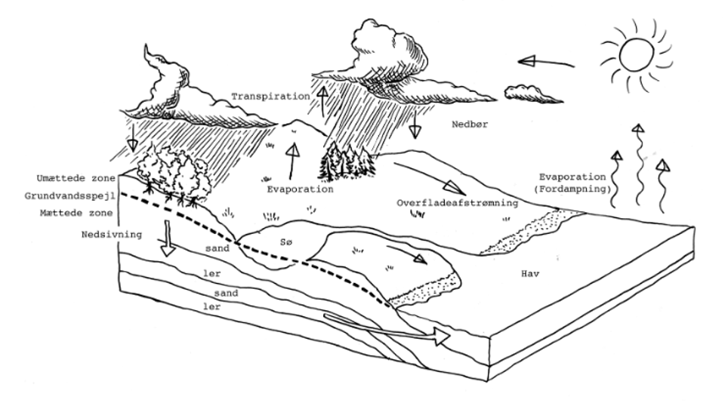
Figur 1: Vandets kredsløb.

Vandbalanceligningen:
$$N=F+A_{o}+A_{u}+∆R$$

$N$: Nedbør, $F$: Fordampning, $A_{o}$: Overfladeafstrømning, $A_{u}$: Underjordisk afstrømning, $∆R$: Ændring i reservoir.
Design en nedbørsmåler Metodekort

- Når der udvaskes flere næringsstoffer, så påvirker det livet i fjorde og have
Brug materialet fra videoerne om iltsvind, som I har haft som lektie eller set i klassen, til at behandle problemstillingen og udfylde skemaet nedenfor.

Skriv 10-15 linjer om hver af de faglige pointer i skemaet herunder:

Når det regner mere, så øges udvaskningen fra mark til vandløb | Når der udvaskes flere næringsstoffer, så påvirker det livet i fjorde og have

Design en nedbørsmåler Metodekort

Metodekort 3:
Nedbørsdata

Vejledning

Formålet med denne øvelse er at udforske, hvordan DMI’s hjemmeside kan bruges til at finde aktuelle nedbørsmålinger og prognoser for, hvor meget det kommer til at regne i fremtiden.

Fakta om DMI
DMI (Danmarks Meteorologiske Institut) er Danmarks officielle institut til vejrobservationer, varsler og klimadata. De måler parametre som nedbør, temperatur og vind på stationer over hele landet, herunder i København. Instituttets arbejde begrænser sig dog ikke blot til at måle vejrfænomener. DMI leder klimaforskningen i Danmark gennem Nationalt Center for Klimaforskning og fungerer som regeringens klimavidenskabelige rådgiver og Danmarks kontaktpunkt til FN's Klimapanel (IPCC).
En af DMI’s vigtige opgaver i denne sammenhæng er at modellere/beregne fremtidens klima ved forskellige scenarier for udledning af drivhusgasser.

Del 1: Undersøg vejrdata
- Gå til https://www.dmi.dk/vejrarkiv. Hvad ser du på siden?
- Vælg "Nedbør" som parameter.
- Vælg den kommune, som gymnasiet ligger i.
- Vælg tidsopløsning: Døgn.
- Find det døgn, hvor det har regnet mest: Vælg nu den dato som periode i menuen, og indstil tidsopløsningen til timer.
- Tjek vejrkortet for at se, hvor i Danmark det har regnet mest den dag.
- Vælg igen tidsopløsning: Døgn.
- Sammenlign nedbørsmængde det givne døgn i gymnasiets kommune med en nabokommune samt den kommune, hvor det regnede mest. Skriv observationerne i skemaet herunder:

Kommune | Døgnnedbør (mm) | Dato
Design en nedbørsmåler Metodekort

Del 2: Fremtidens nedbør
Du har nu orienteret dig i DMI’s nedbørsdata. Nu skal du undersøge fremtidens nedbørsmængde og nedbørsfordeling i din kommune:
Åbn indledningsvis DMI’s Klimaatlas: https://www.dmi.dk/klima-atlas/data-i-klimaatlas
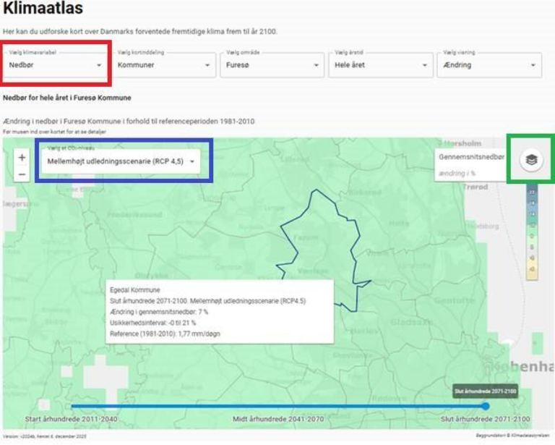
- Til venstre over kortet kan du vælge den klimavariabel, der skal vises på kortet. Vælg ”Nedbør”.
- Øverst til venstre i kortfeltet kan du vælge et klimascenarie. Vælg her ”Mellemhøjt udledningsscenarie (RCP 4,5)” (det svarer til ca. 2,5 graders opvarmning i forhold til 1850, så det ligger over Parisaftalens mål, men er et realistisk scenarie).
- Find din kommune på kortet eller i dropdown-menuen – vælg den.
- I øverste højre hjørne af kortet kan du vælge et kortlag. Vælg ”Gennemsnitsnedbør”.

Udfyld skemaet herunder:
Hold musen over din kommune. Notér ændringen i gennemsnitsnedbør:
Vælg kortlaget ”Døgn med over 10 mm nedbør”. Hvad er ændringen i døgn med over 10 mm nedbør i kommunen:
Hvor mange døgn med over 10 mm nedbør var der i referenceperioden (1981-2010):

Hvad kan du på baggrund af disse data sige om det forventede nedbørsmønster i din kommune i fremtiden?
Hvilken indflydelse har dette på risikoen for oversvømmelser og/eller udvaskning af næringsstoffer i din kommune i fremtiden?
Design en nedbørsmåler Metodekort

opgaver

Metodekort 4:
Usikkerheder i nedbørsmåling

Vejledning

I introduktionsvideoen så vi nogle eksempler på, hvorfor det kan være svært at måle nedbør præcist. Vi vil i dette metodekort komme nærmere ind på vindpåvirkning, wetting-tab og fordampning, som vi prøver at minimere effekten af.

Nedbørsmålinger og vind
Først vil vi udforske, hvorfor det kan være sværere at måle nedbør præcist, når det blæser.

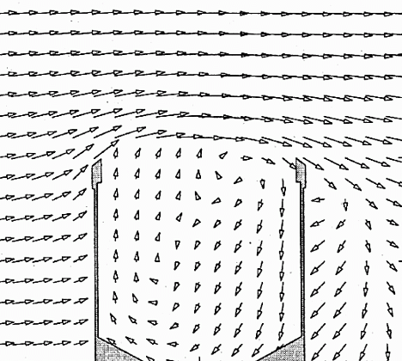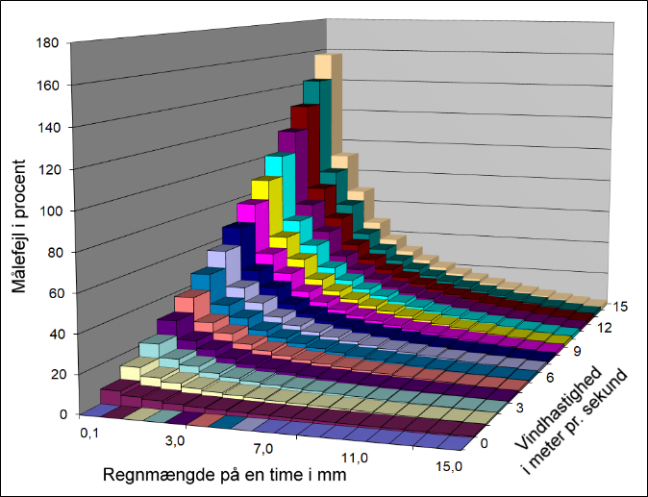

Her er en figur, som viser, hvordan luftstrømninger kan blive påvirket omkring en nedbørsmåler (tv.). Figuren til højre viser betydningen af vindhastighed og regnintensitet for omfanget af måleusikkerhederne.

- Brug pilene på figuren ovenfor til venstre til at beskrive vindens strømning omkring en nedbørsmåler.

- Overvej, hvilken betydning luftstrømmene har for, hvor meget nedbør der bliver opsamlet i nedbørsmåleren.

- Overvej i den forbindelse også, hvilken betydning vindstyrken og regndråbernes størrelse har for risikoen for at måle forkert. Brug også figuren ovenfor til højre.

- Diskuter, hvordan man kan designe en nedbørsmåler, som er mindre påvirket af dette.

Design en nedbørsmåler Metodekort

Wetting-tab og fordampning
I teksten om nedbørsmåling nævnes også måleusikkerheder på grund af wetting-tab og fordampning.

- Giv på baggrund af teksten en kort forklaring af hvert af de to fænomener.

- Diskuter, hvordan man kan designe en nedbørsmåler, som tager højde for disse måleusikkerheder.
Design en nedbørsmåler Metodekort

Metodekort 5:
En simpel nedbørsmåler

Vejledning

I denne øvelse vil I undersøge, hvordan man kan omregne fra opsamlet vandmængde (mL) i en nedbørsmåler til, hvor stor en mængde nedbør (mm) måleren viser.
Desuden vil I forberede jer på, hvordan I kan foretage simple nedbørsmålinger med et bægerglas.

Undersøgelse af bægerglas
Prøv at besvare følgende spørgsmål:

- Hvor stort er arealet (${cm}^{3})$ af bægerglassets åbning?

Man kan bruge en vægt til at lave en præcis måling af, hvor meget vand (mL) der er i bægerglasset.

- Hvor mange mL vand fyldes i bægerglasset, når det regner 1 mm?
(Hint: Nedbørsmængden, der falder over bægerglasset, kan beskrives som en cylinder, hvor højden af cylinderen fx kan være 1 mm = 0,1 cm. Bemærk desuden, at $1{ cm}^{3}=1 mL$)

Forberedelse af nedbørsmåling
- Som forberedelse til nedbørsmålingen skal I forklare mundtligt for hinanden, hvordan bægerglasset bruges som nedbørsmåler (se øvelse ovenfor).

- Overvej på forhånd, hvor I vil stille nedbørsmåleren i haven, gården etc.
Kom på mindst tre forskellige bud på en mulig placering af jeres nedbørsmåler. Diskuter fordele og ulemper ved de forskellige muligheder. Udfyld på denne baggrund skemaet:
Placering | Fordele | Ulemper

Design en nedbørsmåler Metodekort

- I jeres gruppe skal I udvælge én person, som låner bægerglasset med hjem og foretager nedbørsmålinger.

Hvem foretager målingen?

Hvilken placering har I valgt?

- Tjek vejrudsigten, og læg en plan for, hvornår nedbørsmålingen skal foretages.

Måling af nedbør derhjemme
Lån nedbørsmåleren med hjem, og vælg en tidsperiode, hvor der forventes at falde nedbør.
Tjek på forhånd DMI’s vejrudsigt, og tjek efterfølgende både egen måling og nærmeste DMI-måling (vælg enten data fra enkelte vejrstationer eller kommuner). Notér både nedbørsmængde i vejrudsigt, egen nedbørsmåling og DMI-nedbørsmåling i nedenstående skema:

Tidsperiode fra/til (dato og klokkeslæt)  Kun hele timer | Forventet nedbør i perioden ifølge DMI’s vejrudsigt (mm) | Nedbørsmængde i perioden målt med egen nedbørsmåler (mm) | Nedbørsmængde i perioden målt ved nærmeste DMI målestation (mm)
Fra:
Til:

Tag billeder af bægerglasset og omgivelserne i forbindelse med jeres egen nedbørsmåling.

Design en nedbørsmåler Metodekort

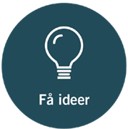
Metodekort 6:
Almindelig brainstorm

Vejledning

I denne øvelse fremsætter I jeres første ideer og påbegynder dermed processen, som leder frem mod en færdig prototype.

- Hver for sig skriver man så mange ideer som muligt ned på post-its (3-5 min).
  - Man må ikke tale sammen undervejs.

- Præsenter ideerne for hinanden ved at tage en ide/post-it, præsentere den og placere den midt på bordet.
  - Fortsæt, til alle ideer er kommet på bordet.

- Organiser ideerne/post-its i temaer.

- Bliv enige om den bedste ide inden for hvert tema.
  - Hvis det er umuligt at blive enige, kan der undtagelsesvis vælges to.
  - Læg alle de andre ideer væk.

- De bedste ideer fra hvert tema samles på midten af bordet.
  - Prøv at kombinere flere af ideerne til én ny samlet ide.

Materialer
- Post-its.

Design en nedbørsmåler Metodekort

Metodekort 7:
Bordet rundt

Vejledning

I denne øvelse bygger I videre på ideerne fra brainstormen.
Materialer
- Et printet arbejdsark pr. elev, der er udskrevet på begge sider.

- Alle udvælger hver for sig den ide, de helst vil arbejde videre med. Skriv den øverst på arbejdsarket.

- Uddyb hver for sig jeres ide ved at udfylde første felt på arbejdsarket (3-5 min).

- Send arket rundt i gruppen. Alle sender arket videre til den, der sidder til højre, og får samtidig et nyt fra venstre.

- Læs ideen fra sidemanden, og skriv forslag til at forbedre den ind i det næste felt (3 min).

- Gentag pkt. 2 og 3, til arket har været hele vejen rundt.

- Læs nu arket med jeres oprindelige ide og alle de nye forslag igennem.

- Beskriv jeres ide på ny med de input, I har fået, og tilføj evt. nye forslag i det sidste felt (3-5 min).

- Præsenter jeres ide for hinanden.

Design en nedbørsmåler Metodekort


Bordet rundt
Arbejdsark side 1/2

Ide
Beskriv ideen
Super, man kan også ...

Ja, og hvis nu …

Design en nedbørsmåler Metodekort

Bordet rundt
Arbejdsark side 2/2

Det kunne være fint, hvis ...

Det kunne være en super ide, at ...
Nu skal I høre ...

Design en nedbørsmåler Metodekort

Metodekort 8:
Hvilken ide vælger vi?

Vejledning

I denne øvelse skal I vurdere hver af ideerne, i forhold til hvor stort potentialet er og hvor nemt det er at udføre. Her foretrækkes ideer med stort potentiale, som er simple at udføre. Den bedste ide udvælges ud fra de to parametre.

- Print arbejdsarket, eller tegn figuren op på gulvet med kridt.

- Skriv jeres ideer på post-it.

- Placer ideerne på figuren, alt efter hvor de passer.
  - Hvis ideen er mellemlet at løse og løser halvdelen af problemet, skal post-it’en placeres i midten af tegningen.

- Med udgangspunkt i figuren kan I se, hvilke ideer der er bedst egnede til at arbejde videre med.
  - Dem, der ligger i den grønne trekant, er bedst egnede til at arbejde videre med.

Materialer
- Et printet arbejdsark i A3 pr. gruppe.
- Post-it.

Design en nedbørsmåler Metodekort

Hvilken ide vælger vi?
Arbejdsark

Vælg en ide, og skriv den på en post-it. Placer den på figuren, hvor I mener, den skal ligge.

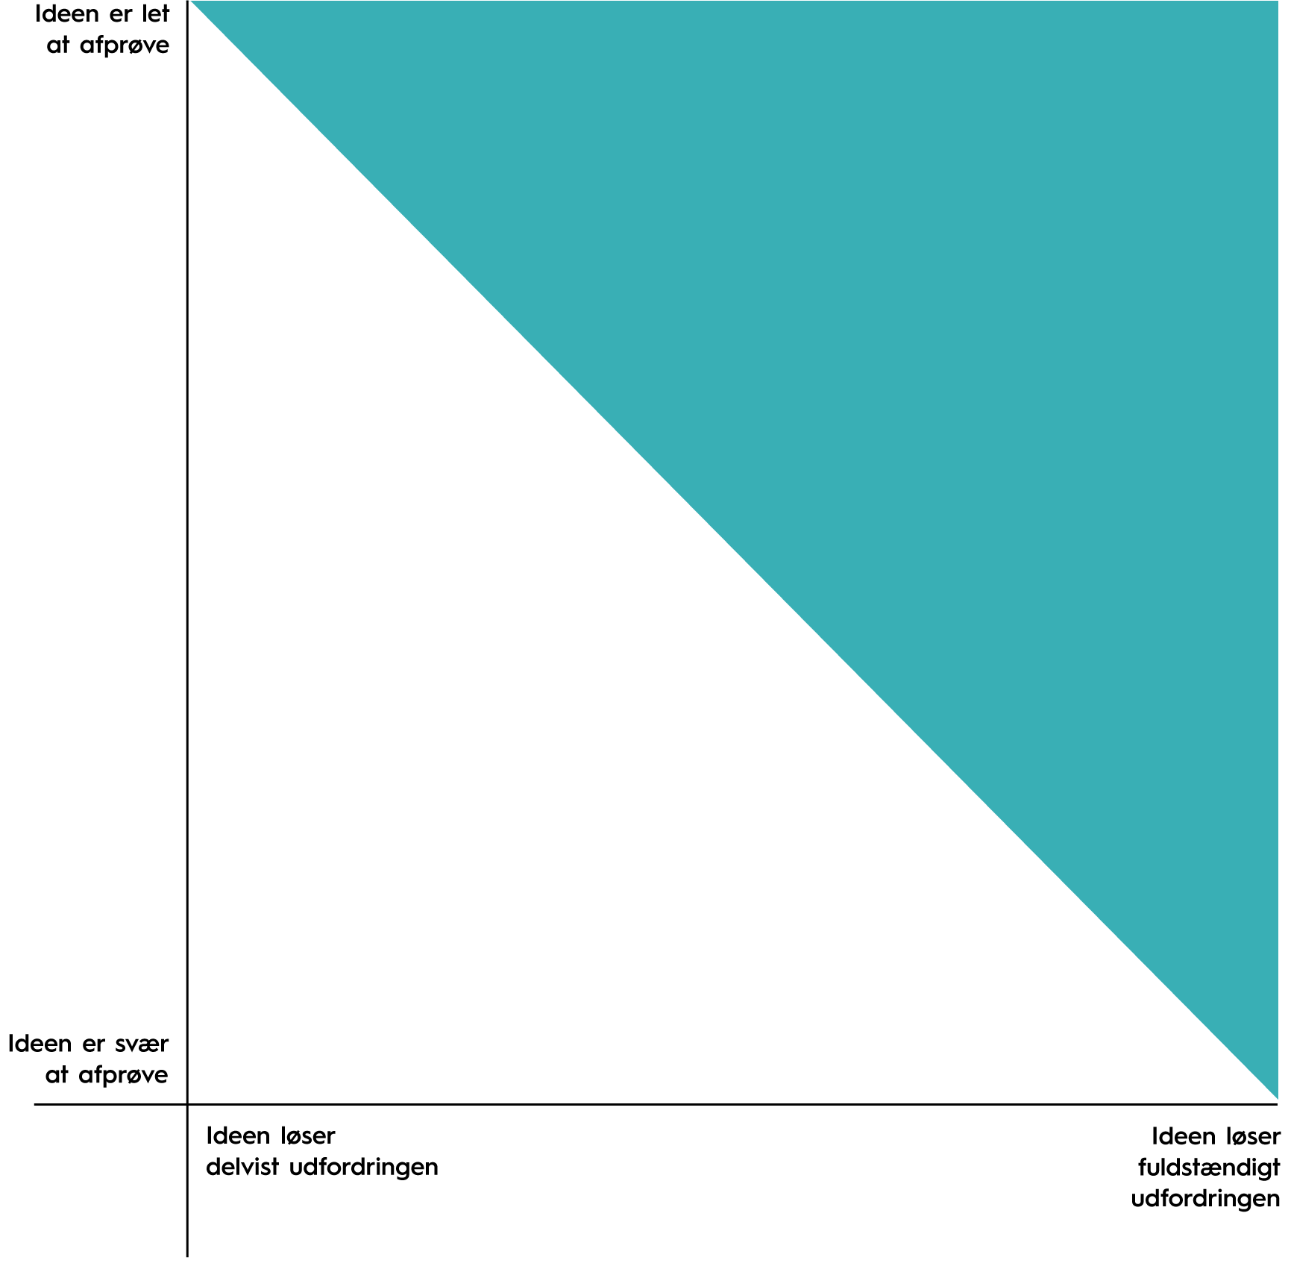
Velegnede ideer at
arbejde videre med

Design en nedbørsmåler Metodekort

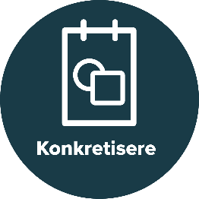
Metodekort 9:
Arbejdstegning

Vejledning

I denne øvelse skal I konkretisere jeres ide ved at tegne en skitse af jeres prototype.

- Arbejdsarket kan evt. udskrives i A3.

- Tag et almindeligt A4-papir, og tegn hver en skitse af, hvordan I tænker, løsningsforslaget skal være.
  - Alle tegner deres første tanker, hver for sig.
  - Skriv gerne uddybende kommentarer til det, I tegner.

- Præsenter på skift jeres tanker for hinanden.

- Diskuter fordele og ulemper ved hinandens tegninger.

- Bliv enige om, hvordan den endelige tegning skal se ud.
  - Det kan være en kombination af flere.

- Tegn nu en skitse af jeres fælles forslag på arket.
  - Skriv gerne uddybende kommentarer til det, I tegner.

Materialer
- Arbejdsark printet i A3
- A4-papir.

Design en nedbørsmåler Metodekort

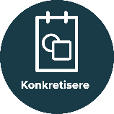
Arbejdstegning
Arbejdsark

Titel: Tegn en skitse over jeres ide/løsning

Design en nedbørsmåler Metodekort

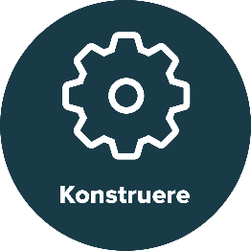


Metodekort 10:
Lav en materialeliste

Udarbejd en materialeliste over de materialer, I kan få brug for. Nogle kan være givet på forhånd. I kan tage udgangspunkt i jeres ‘Arbejdstegning’.
 | Det skal vi bruge | Hvor kan det skaffes? | Hvem?  (Initialer)
Design en nedbørsmåler Metodekort

Metodekort 11:
Konstruktion af nedbørsmåler og kunstig sky
Vejledning

I denne øvelse konstruerer I jeres prototype og en kunstig nedbørsdispenser, som skal bruges til at teste måleren.

Del 1: Konstruktion af nedbørsmåler
Jeres egen nedbørsmåler konstrueres i henhold til det, som jeres gruppe har aftalt og forberedt.

Del 2: Konstruktion af kunstig nedbørsdispenser
Formål:
Vi kan ikke være sikre på, at det regner, når vi vil måle nedbør. Desuden giver et kontrolleret forsøg mulighed for at teste, hvordan enkelte variationer påvirker nedbørsmålingerne.

Materialer
3-liters/5-liters condibøtte eller 2-liters plastflaske, hvor bunden er savet af
Gaffatape
Tegnestift
Millimeterpapir
Stativ
Håndvask (til afløb)
Tragt
Kande (til efterfyldning)
Tusch.

Fremgangsmåde
Dæk bunden af flasken med 2 lag gaffatape, så det lukker tæt.
Brug millimeterpapir og knappenål til at prikke huller i gaffatape-bunden, så hullernes mønster svarer til 1 x 1 cm over hele arealet.
Eksperimentér med, hvor stor højden af vandsøjlen i flasken skal være, for at “nedbøren” bliver, som I gerne vil have. Markér denne højde på flasken med tusch, og tegn en streg ca. 5 mm over og under denne streg.
Brug en tragt til at efterfylde vand i flasken, mens forsøget er i gang, så vandsøjlens højde holdes inden for den markerede højde.

Design en nedbørsmåler Metodekort

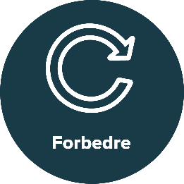
Metodekort 12:
Test af nedbørsmåler

Vejledning

I denne øvelse skal I teste jeres prototype i forhold til de tre kriterier om vind, wetting-tab og fordampning og sammenligne jeres prototype med en kontrolmåling for at vurdere kvaliteten af løsningen.

Sådan udføres testen af nedbørsmåleren
På figurerne herunder kan I se, hvordan nedbørsdispenser og nedbørsmåler skal arrangeres, når der testes for vindpåvirkning. Man vælger enten at bruge en flaske (tv.) eller en condibøtte (th.).

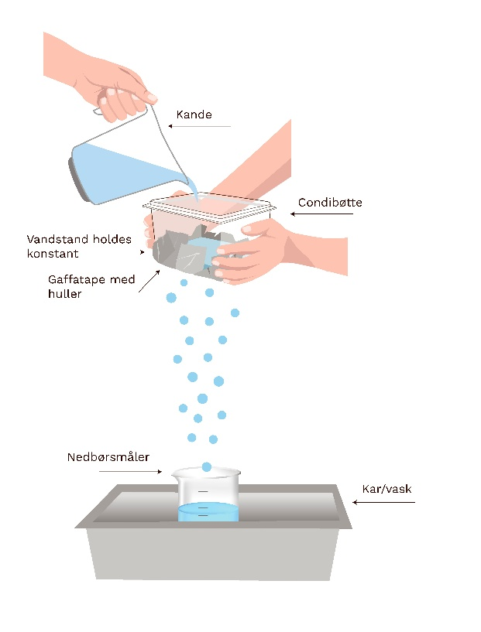
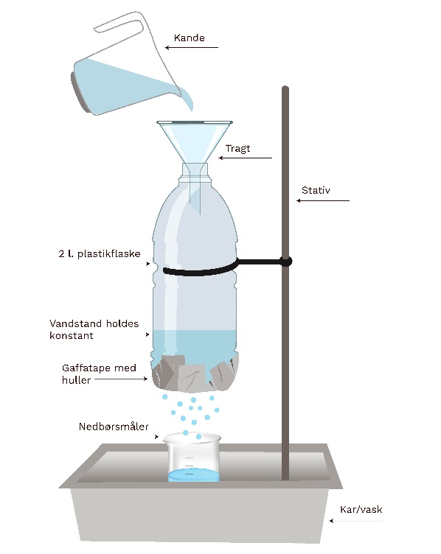

Design en nedbørsmåler Metodekort

Del 1: Test af vindpåvirkning
Materialer
Nedbørsmåler prototype
En standard nedbørsmåler eller et bægerglas til kontrol
Nedbørsdispenser/sky (se metodekort 11)
Plastkande
Vægt
Blæser/hårtørrer
Vindmåler.
Vejledning
- Placer jeres nedbørsmåler over en vask.
- Fyld plastkanden op.
- Find en højde, som I komfortabelt kan holde nedbørsmåleren i over 90 sekunder i frihånd. Dette er testhøjden til jeres nedbørsdispenser, og den skal forblive den samme igennem alle tests.
- Fyld nedbørsmåleren op til markeringen, og efterfyld løbende med kanden, så højden af vandet er uændret, mens forsøget er i gang.
- Udfør testen i 90 sekunder, og aflæs derefter nedbørsmængden (mm).
- Udfør testen igen på nøjagtig samme måde med et bægerglas i stedet for jeres nedbørsmåler (kontrolforsøg).
- Udfør samme to tests igen med en vindblæser placeret på bordet ved siden af vasken (notér vindstyrken målt ved vasken).
- Beregn procentvis afvigelse med formlen $\frac{uden-med}{med}·100$ og sammenlign med figuren på metodekort 4.

Notér jeres målinger i skemaet herunder (omregn til mm nedbør/90 sek.):
 | Uden blæser (mm/90 sek) | Med blæser (mm/90 sek) | Afvigelse  (%) | Vindstyrke (m/s)
Nedbørsmåler prototype
Bægerglas

Design en nedbørsmåler Metodekort

Del 2: Test af wetting-tab
Materialer
- Nedbørsmåler prototype
En standard nedbørsmåler eller et bægerglas til kontrol
- Laboratorievægt med 2 decimalers nøjagtighed
- Vand
- Papirservietter til at tørre nedbørsmålerne.
Vejledning
- Start med at veje nedbørsmåleren (i helt tør tilstand).
- Fyld nedbørsmåleren med vand, og hæld derefter vandet ud igen i en jævn bevægelse (uden at ryste måleren).
- Vej nu nedbørsmåleren igen.
- Gentag punkt 1-3 med standard nedbørsmåler/bægerglas.

Notér jeres målinger i skemaet herunder:
 | Vægt af tør måler (g) | Vægt af våd måler (g) | Forskel (g) | Tid (antal timer)
Nedbørsmåler prototype
Bægerglas

Design en nedbørsmåler Metodekort

Del 3: Test af fordampning
Materialer
- Nedbørsmåler prototype
En standard nedbørsmåler eller et bægerglas til kontrol
- Vand
- Ur.

Vejledning
- Fyld 100 mL vand i begge målere (sørg for at afveje det præcist).
- Find et godt sted at placere målerne (fx et sydvendt vindue, eller ude i solen under et halvtag etc.).
- Aftal, hvornår I aflæser, hvor meget vand der er fordampet (fx indtil til næste lektion).

Notér jeres målinger i skemaet herunder:
 | Vægt af måler inden fordampning (g) | Vægt af måler efter fordampning (g) | Forskel (g) | Tid (antal timer)
Nedbørsmåler prototype
Bægerglas

Design en nedbørsmåler Metodekort

Del 4: Forbedringer
I har nu testet jeres prototype i forhold til vindpåvirkning, wetting-tab og fordampning.

Undervejs har I noteret jeres observationer og refleksioner om jeres nedbørsmåler.

Brug 5 minutter på at diskutere, hvad der fungerede godt, og hvad der fungerede mindre godt. Udfyld skemaet herunder:

Fordele/gode ting ved prototype | Ulemper/dårlige ting ved prototype

Med afsæt i jeres erfaringer fra testene skal I nu komme på praktiske ideer til at forbedre jeres prototype. Herefter beslutter I, hvilke materialer I får brug for, og aftaler, hvem der skal medbringe hvad:

Det skal vi bruge | Hvor kan det skaffes? | Hvem?  (Initialer)

Design en nedbørsmåler Metodekort

Metodekort 13:
Forbedring af nedbørsmåler

Vejledning

I denne øvelse skal I lave forbedringer af jeres nedbørsmåler, ligesom I har aftalt. Derefter skal I udføre de samme tests igen for at se, hvilken effekt forbedringerne har.

Konstruktion af forbedret nedbørsmåler
Jeres egen nedbørsmåler forbedres i henhold til det, som jeres gruppe har aftalt og forberedt. Derefter udføres samme tre tests som i metodekort 12. Nu med jeres forbedrede nedbørsmåler.

Del 1: Test af vindpåvirkning
 | Uden blæser | Med blæser (notér vindstyrke: m/s)
Nedbørsmåler prototype
Bægerglas

Del 2: Test af wetting-tab
 | Vægt af tør måler (g) | Vægt af våd måler (g) | Forskel (g) | Tid (antal timer)
Nedbørsmåler prototype
Bægerglas

Del 3: Test af fordampning
 | Vægt af måler inden fordampning (g) | Vægt af måler efter fordampning (g) | Forskel (g) | Tid (antal timer)
Nedbørsmåler prototype
Bægerglas

Design en nedbørsmåler Metodekort

Refleksion
I har nu testet jeres forbedrede nedbørsmåler. Undervejs har I noteret jeres observationer og refleksioner om jeres nedbørsmåler.

Brug 5 minutter på at diskutere, hvad der fungerede godt, og hvad der fungerede mindre godt. Udfyld skemaet herunder:

Fordele/gode ting ved forbedret prototype | Ulemper/dårlige ting ved forbedret prototype

Design en nedbørsmåler Metodekort


Metodekort 14:
Præsenter jeres løsning

Vejledning

Nu er det tid til at præsentere jeres proces med at designe en forbedret nedbørsmåler. Der udarbejdes en screencast-præsentation med fokus på jeres proces med at lave en forbedret nedbørsmåler.

Kriterier for præsentation
Sørg for at komme ind på følgende punkter i jeres præsentation:

- En præsentation af det overordnede problem og den udfordring, som I blev stillet over for.
- Vurder, hvordan engineering designprocessen og de forskellige delprocesser har hjulpet jer til at nå fra at forstå udfordringen til at løse udfordringen. Kom herunder også ind på, hvilke udfordringer I har haft undervejs.
- Hvad har I gjort for at finde en optimal placering af nedbørsmåleren?
- En præsentation af jeres endelige løsning – altså prototypen, herunder:
- Hvilken faglig viden understøtter/kvalificerer jeres løsning?
- Hvordan konstruerede I prototypen?
- Hvad lagde I mest vægt på i konstruktionsprocessen?
- En præsentation af jeres resultater med første prototype.
- Hvor god er prototypen til at mindske vindpåvirkning?
- Hvor god er prototypen til at mindske wetting-tab?
- Hvor god er prototypen til at mindske fordampning?
- På hvilket erfaringsgrundlag forbedrede I prototypen, og hvilken effekt havde det?
- Hvis I havde flere ressourcer (tid og penge) til at forbedre jeres prototype, hvad ville I så gøre/fokusere på?

Og HUSK at fordele arbejdet mellem jer, og sørg for, at alle i gruppen får sagt noget!

Design en nedbørsmåler Metodekort

Vejledning til at indspille og gemme en screencast i PowerPoint
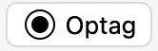
- Lav jeres slide-præsentation i Microsoft PowerPoint.
- Tryk på optag i menuen øverst.
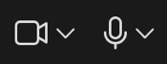
- Accepter anvendelse af lyd og video. Tænd for diktafon og kamera.
Det er muligt at vælge, at baggrunden skal være sløret.
- Indspil jeres optagelse et slide ad gangen. Det er muligt at slette optagelsen af et enkelt slide for at indspille det igen.
- Gem som MP4-fil ved at vælge Filer → Eksportér → Filformat: MP4
(Man bør desuden også gemme præsentationen i pptx-format for at have mulighed for at redigere i optagelsen senere).

https://www.dmi.dk/
Vejrdata fra enkelte målestationer: https://www.dmi.dk/vejrdata/maalinger
Vejrdata for kommuner: https://www.dmi.dk/vejrarkiv

